Минобрнауки России

Федеральное государственное автономное образовательное учреждение высшего образования   
«Национальный исследовательский университет   
«Московский институт электронной техники»»

Институт системной и программной инженерии и информационных технологий

Бакалаврская работа   
по направлению 09.03.04 «Программная инженерия»

«Разработка мобильного приложения для просмотра расписания МИЭТ»

(шифр МП ПР)

Студент Артамонова А. Ю.

Научный руководитель,   
Доцент кафедры ИПОВС, к.т.н. Фёдоров А. Р.

Москва 2023

Содержание

Перечень сокращений 4

ВВЕДЕНИЕ 5

1. ИССЛЕДОВАТЕЛЬСКИЙ РАЗДЕЛ 7

1.1 Анализ существующих решений в области приложений для расписания 7

1.1.1. Расписание на сайте miet.ru 7

1.1.2. Приложение «Orioks» 7

1.1.3. Приложение «Расписание занятий - Sked» 8

1.1.4. Приложение «Кампус» 8

1.1.5. Приложение «СтудЖурнал» 9

1.1.6. Сравнение существующих решений 10

1.2 Концептуальное описание предметной области мобильного приложения 11

1.3 Схема данных приложения 14

1.4 Алгоритм работы приложения 15

Выводы по исследовательскому разделу 17

2. КОНТРУКТОРСКИЙ РАЗДЕЛ 18

2.1. Выбор языка программирования 18

2.1.1. Язык С++ 18

2.1.2. Язык С# 18

2.1.3. Язык Python 19

2.1.4. Язык Java 19

2.1.5. Язык Kotlin 19

2.1.6. Сравнение языков программирования 20

2.2. Выбор среды разработки 20

2.2.1. Среда разработки IntelliJ IDEA 21

2.2.2. Среда разработки Android Studio 21

2.2.3. Сравнение инструментов для разработки 21

2.3. Разработка мобильного приложения 22

2.3.1. Разработка интерфейса приложения 22

2.3.2. Разработка алгоритмов приложение 25

2.3.3. Разработка моделей приложения 25

Список литературы 26

Перечень сокращений

МП ПР – мобильное приложение для просмотра расписания

ПО – программное обеспечение

ОС – операционная система

БД – база данных

UML – язык графического описания для объектного моделирования

ИЛМ – инфологическая модель

ДЛМ – даталогическая модель

IDE – интегрированная среда разработки

SDK – Software Development Kit (комплект для разработки программного обеспечения)

NDK – Native Development Kit (комплект для нативной разработки)

ВВЕДЕНИЕ

Студенты просматривают свое расписание по несколько десятков раз за день, чтобы узнать сколько у них сегодня пар, в каком кабинете, что предстоит сделать на неделю. Заходить в браузер, искать расписание на сайте вуза, вводить свою группу является слишком длинным и долгим путём для просмотра своего расписания. А если интернет долго грузит страницу или отключится совсем? Даже если фотография с расписанием сохранена на телефоне, искать ее среди тысячи других проблематично.

Также у студентов возникает необходимость обговорить какой-то интересующий их вопрос с преподавателем, расписание которого можно узнать, только подойдя к кафедре.

Кроме того, расписание может быть составлено не очень удобно как для преподавателя, так и для студентов, из-за чего появляется необходимость переноса пары на другое время.

С большим количеством предметов трудно управлять своим свободным временем, поэтому возможность добавления задач с изменяемым приоритетом, могли бы помочь студентам структурировать свою занятость.

Исходя из сформулированных требований, ни одно из ныне существующих средств нельзя назвать удовлетворительным решением обозначенной проблемы – быстрый просмотр расписания занятий МИЭТ. В результате, актуальной является задача создания нового ПО, позволяющего упростить взаимодействие с расписанием МИЭТ в рамках ВКР бакалавра по направлению 09.03.04 «Программная инженерия» [1] (в соответствии с ГОСТ 19.701-90 [2], 19.505-78 [3] и 19.201-79 [4]).

Тема данной работы: разработка мобильного приложения для просмотра расписания МИЭТ.

Цель данной работы: ускорить просмотр расписания с возможностью просмотра расписания других групп и преподавателей, поискам окна и добавлением предстоящих задач.

Программный продукт должен обеспечивать следующие возможности:

* авторизация пользователя;
* просмотр своего расписания даже при отсутствии интернета;
* добавление задач, у которых автоматически меняется приоритет;
* просмотр расписания нужного преподавателя;
* просмотр расписания другой группы;
* поиск окна для групп и преподавателя, при необходимости с аудиторией.

Пояснительная записка состоит из введения, трёх разделов, заключения, списка литературы и двух приложений: руководство пользователя и текста программы.

Исследовательский раздел включает в себя обзор существующих решений в области сервисов персональной аналитики, выбор архитектуры разрабатываемого ПО, схему данных, алгоритм работы.

Конструкторский раздел содержит информацию о выборе языка программирования, средств и технологий разработки ПО.

Технологический раздел состоит из отладки и тестирования программного модуля.

1. ИССЛЕДОВАТЕЛЬСКИЙ РАЗДЕЛ

Анализ существующих решений в области приложений для расписания

В настоящее время существует большое количество программных средств для просмотра расписания ВУЗов. Большинство из программных средств реализовано на мобильных платформах. Это позволяет минимизировать время доступа к расписанию, упростить процесс взаимодействия с ним.

Рассмотрены следующие программные решения, реализованные под мобильные устройства (телефон или планшет) с сенсорным экраном, а также сайт МИЭТ:

* Расписание на сайте miet.ru [5];
* «Orioks» от разработчика MIET [6];
* «Расписание занятий - Sked» от разработчика SKED LLC [7];
* «Кампус» от разработчика Ryabushko inc. [8];
* «СтудЖурнал» от разработчика Roman Sytnyk [9].

Эти приложения являются популярными среди пользователей устройств под управлением OC Android. Данные программы предоставлены в открытом доступе и для их скачивания необходимо стандартное приложение «Play Маркет». Однако, ни в одном из предложенных программных решений нельзя просмотреть расписание МИЭТ. А для просмотра расписания на сайте необходимо больше времени, чем хотелось бы, а также необходим доступ в интернет.

* + 1. Расписание на сайте miet.ru

На сайте можно просмотреть расписание МИЭТ своей и других групп на сегодня и на неделю. Данные удобно расположены в виде таблицы. Для доступа к расписанию требуется доступ в интернет. По данным опроса студентов, данный способ просмотра расписания не очень удобен.

* + 1. Приложение «Orioks»

Данное приложение позволяет просматривать свое расписание на сегодня, завтра, выбранный день, а также можно просмотреть расписание на неделю, где помечается числитель или знаменатель. Расписание загружается с ОРИОКСа. Также можно просмотреть расписание других групп, закрепив их в меню поиска для дальнейшего быстрого доступа. Кроме того, в приложении можно увидеть текущие дисциплины и полученные баллы за них и за контрольные мероприятия. На данный момент приложение не работает: не выгружает расписание и текущие дисциплины.

Работоспособность приложения гарантируется на устройствах с операционной системой Android версии 5.0 и более поздней версией. Для работы программы требуется Интернет-соединение.

Язык интерфейса: русский.

ПО предоставляется в магазине приложений «Play Маркет» и его модификация технически невозможна.

Программа предоставляется бесплатно.

* + 1. Приложение «Расписание занятий - Sked»

Данное приложение позволяет просматривать свое расписание на каждый день, но нельзя посмотреть расписание на неделю. Расписание загружается с ОРИОКСа/сайта miet.ru. Кроме того, можно просмотреть расписание других групп и преподавателя. Также в поиске указываются все существующие преподаватели и группы. Приложение обеспечивает возможность добавление задач, которые видны всей группе. На данный момент приложение не работает.

Работоспособность приложения гарантируется на устройствах с операционной системой Android версии 5.0 и более поздней версией. Для работы программы требуется Интернет-соединение.

Язык интерфейса: русский.

ПО предоставляется в магазине приложений «Play Маркет» и его модификация технически невозможна.

Программа предоставляется бесплатно.

* + 1. Приложение «Кампус»

Данное приложение загружает расписание с сайта ВУЗов. Просмотреть можно расписание групп и преподавателей. К плюсам относится то, что можно добавить виджет расписания на рабочий стол. Также есть возможность получать объявления, которые, скорее всего, публикует ВУЗ, но на данный момент там расположена реклама. Кроме того, есть вкладка «Отзывы», где можно прочитать и оставить отзыв о преподавателе, а также просмотреть рейтинг. Отзыв формируется из оценки компетентности, справедливости оценивания, умения донести материал, актуальности материала и общей оценки, а также тегов, характеризующих преподавателя, которые помогают составить портрет о нем и не влияют на рейтинг, и самого комментария. Основным минусом является то, что МИЭТа в списке ВУЗов нет.

Работоспособность приложения гарантируется на устройствах с операционной системой Android версии 5.0 и более поздней версией. Для работы программы требуется Интернет-соединение.

Язык интерфейса: русский.

ПО предоставляется в магазине приложений «Play Маркет» и его модификация технически невозможна.

Программа предоставляется бесплатно.

* + 1. Приложение «СтудЖурнал»

В данном приложении расписание составляется вручную. Есть возможность разделить недели на числитель/знаменатель(четную/нечетную). Можно скопировать составленное расписание со знаменателя на числитель и наоборот. Карточка предмета состоит из названия, корпуса/аудитории, преподавателя, чек-бокса лекция/практика, что немного не удобно, так как МИЭТе есть еще и лабораторные работы, ссылки на урок и стрелок вверх/вниз, чтобы передвинуть предмет на пару вверх/вниз соответственно. Кроме того, есть вкладка заметки, где можно оставить небольшую запись, и домашнее задание, в которое добавляется предмет, название которого подгружается из расписания, дата и текст задания. Также можно настроить время пар и перемен между ними. Составленным расписание можно поделиться с одногруппниками.

Работоспособность приложения гарантируется на устройствах с операционной системой Android версии 5.0 и более поздней версией. Для работы программы требуется Интернет-соединение.

Язык интерфейса: русский.

ПО предоставляется в магазине приложений «Play Маркет» и его модификация технически невозможна.

Программа предоставляется бесплатно.

* + 1. Сравнение существующих решений

В результате анализа существующих решений составлена таблица 1.1, в которой перечислены ключевые параметры для сравнения продуктов между собой.

В результате анализа вышеперечисленных программ, составлен перечень функций, которыми должно обладать искомое решение:

* работоспособность приложения/сайта c расписанием МИЭТ;
* загрузка расписания;
* быстрый доступ к просмотру своего расписания/удобство работы;
* просмотр своего расписания без доступа в интернет;
* просмотр расписания преподавателя;
* поиск окна;

Табл. 1.1

Сравнение существующих решений

|  |  |  |  |  |  |  |
| --- | --- | --- | --- | --- | --- | --- |
| Параметры | Программный продукт | | | | | |
| Расписание на сайте miet.ru | «Orioks» | «Расписание занятий - Sked» | «Кампус» | «СтудЖурнал» | МП ПР |
| Версия ОС | Любая | Android 5.0 и более поздние версии | Android 5.0 и более поздние версии | Android 5.0 и более поздние версии | Android 5.0 и более поздние версии | Android 5.0 и более поздние версии |
| Язык | Русский | Русский | Русский | Русский | Русский | Русский |
| Работоспособность с расписанием МИЭТ | Да | Нет | Нет | Нет | Да | Да |
| Загрузка расписания | Да | Да | Да | Нет | Нет | Да |
| Удобство работы | Нет | Да | Да | Да | Нет | Да |

Продолжение табл. 1.1

|  |  |  |  |  |  |  |
| --- | --- | --- | --- | --- | --- | --- |
| Просмотр своего расписания без доступа в интернет | Нет | Нет | Нет | Да | Да | Да |
| Просмотр расписания преподавателя | Нет | Нет | Да | Да | Нет | Да |
| Поиск окна | Нет | Нет | Нет | Нет | Нет | Да |

Так как ни одно из существующих решений полностью не удовлетворяет описанным выше требованиям, то актуальной является задача создания нового программного обеспечения – МП ПР.

## Концептуальное описание предметной области мобильного приложения

Архитектура МП ПР описывается при помощи Use case диаграммы, ИЛМ и ДЛМ, которые направлены на облегчение разбора связей элементов сложного объекта. Данные диаграммы показывают, как система должна работать, скрывая детальную реализацию. UML – это язык графического описания для объектного моделирования в области разработки ПО, моделирования бизнес-процессов, системного проектирования и отображения организационных структур. [20]

Use case диаграмма МП ПР указана на рисунке 1.1.

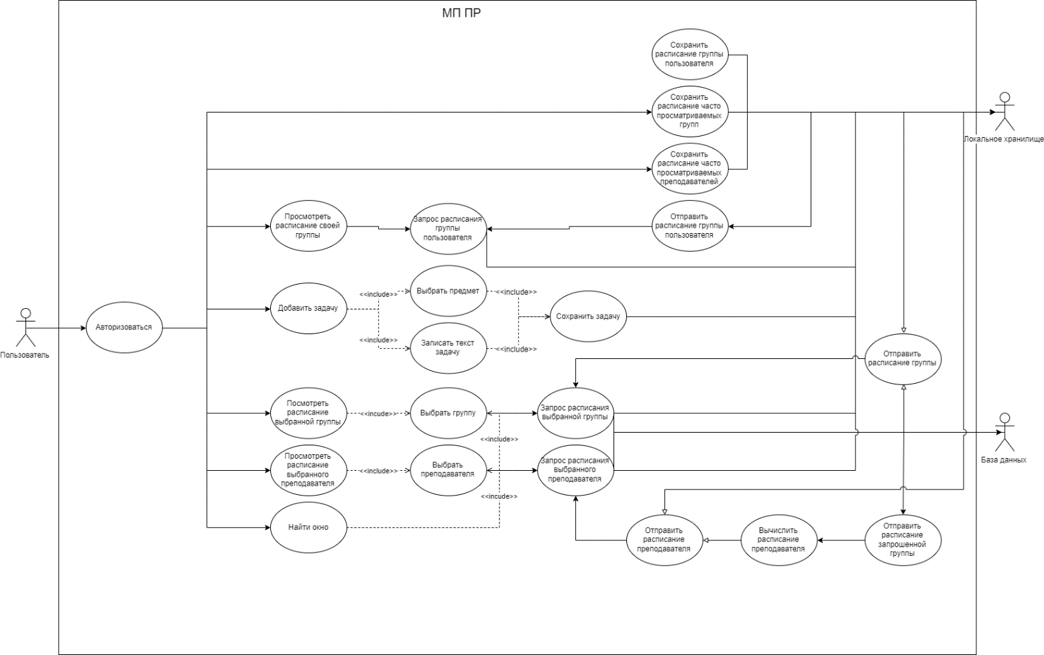Рис.1.1. Use case диаграмма.

На схеме показаны сценарии, которые соответствуют требованиям, предъявляемым к программному обеспечению. Для начала работы приложения необходимо авторизоваться. При входе расписание пользователя сохраняется в локальном хранилище. Пользователь может просмотреть свое расписание. Оно получается из локальной базы данных и выводится пользователю на экран. Аналогично происходит с просмотром расписания другой группы, только пользователю необходимо выбрать группу. Чтобы просмотреть расписание преподавателя, расписание групп получаются с локального хранилища и формируется расписание преподавателя. Для нахождения окна необходимо указать группы и преподавателя, которым необходимо найти окно для переноса расписания. Для добавления задачи необходимо ввести название, текст задачи, предмет и дату сдачи задачи. Задача сохраняется в локальном хранилище. Расписание загружается либо из локального хранилища, если оно сохранено, либо из базы данных.

Инфологическая модель представлена на рисунке 1.2.

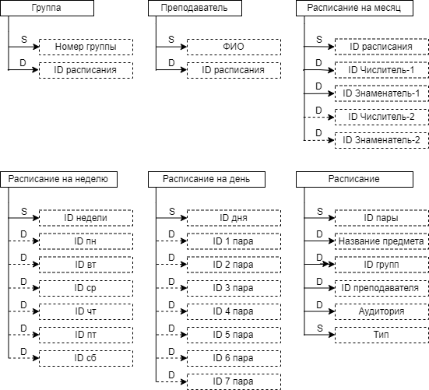

Рис.1.2. ИЛМ БД.

На инфологической модели предоставлены сущности с атрибутами:

* «Группа» со статическим атрибутом «Номер группы» и динамическим «ID расписания»;
* «Преподаватель» со статическим атрибутом «ФИО» и динамическим «ID расписания»;
* «Расписание на месяц» со статическим атрибутом «ID расписания» и динамическими «ID Числитель-1», «ID Знаменатель-1», «ID Числитель-2», «ID Знаменатель-2», причем ID последних двух недель могут отсутствовать, если расписание одинаковое для числителя 1(знаменателя 1) и числителя 2(знаменателя 2);
* «Расписание на неделю» со статическим атрибутом «ID недели» и динамическими для ID каждого дня недели, при этом ID дней может отсутствовать, так как в данный день отсутствуют занятия;
* «Расписание на день» со статическим атрибутом «ID дня» и динамическими для ID каждого пары, причем ID пар может отсутствовать;
* «Расписание» со статическими атрибутами «ID пары» и «Тип», который может иметь три значения: «Лекция», «Семинар», «Лабораторная», и динамическими «Название предмета», «ID групп», которых может быть несколько, «ID преподавателя» и «Аудитория».

Даталогическая модель представлена на рисунке 1.3.

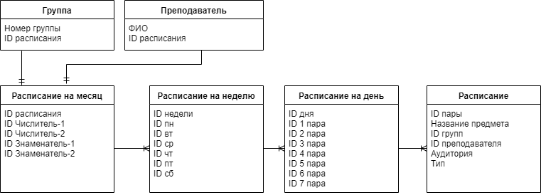

Рис.1.3. ДЛМ БД.

На даталогической модели представлены сущности с атрибутами и связь между ними. Так сущности «Группа» и «Преподаватель» имеют связь один к одному к сущности «Расписание на месяц». «Расписание на месяц» имеет связь один ко многим к «Расписание на неделю». «Расписание на неделю» имеет связь один ко многим к «Расписание на день». «Расписание на день» имеет связь один ко многим к «Расписание».

## Схема данных приложения

Схема данных представлена на рисунке 1.4. В течение работы приложения происходит постоянное взаимодействие пользователя с базой данных.

На схеме видно, что состояния системы при взаимодействии с пользователем – это в основном демонстрация пользователю окон с необходимым ему расписанием. Также при нажатии кнопок «Поиск окна» и «Задачи» пользователю демонстрируется возможные окна для переноса расписания для выбранных групп и преподавателя, и добавленные задачи соответственно.

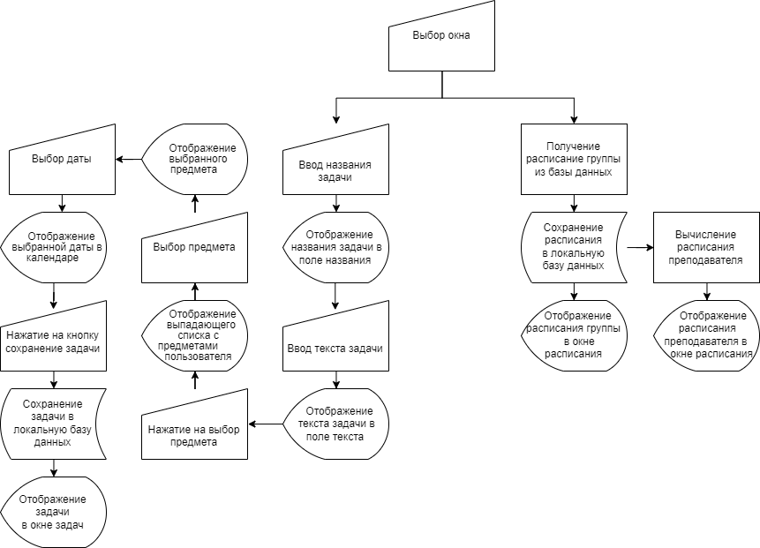

Рис.1.4. Схема данных приложения.

## Алгоритм работы приложения

Схема алгоритма представлена на рисунке 1.5. Перед началом работы приложения необходимо авторизоваться через систему ОРИОКС. Далее пользователь может взаимодействовать с функционалом приложения. Просматривать свое расписание на сегодня и другие дни. При нажатии на кнопки «Поиск» появится окно для поиска расписания групп, преподавателей и поиска окон для переноса занятия, где при вводе номера группы, фамилии преподавателя и номера групп и фамилии преподавателя соответственно, приложение отправит запрос в базу данных и представит необходимые данные пользователю. При нажатии кнопки «Задачи» пользователь сможет просмотреть существующие задачи, а также добавить новую задачу, указав название предмета, срок выполнения задачи и саму задачу. Чтобы вернуться к просмотру своего расписания пользователю необходимо нажать кнопку «Расписание».

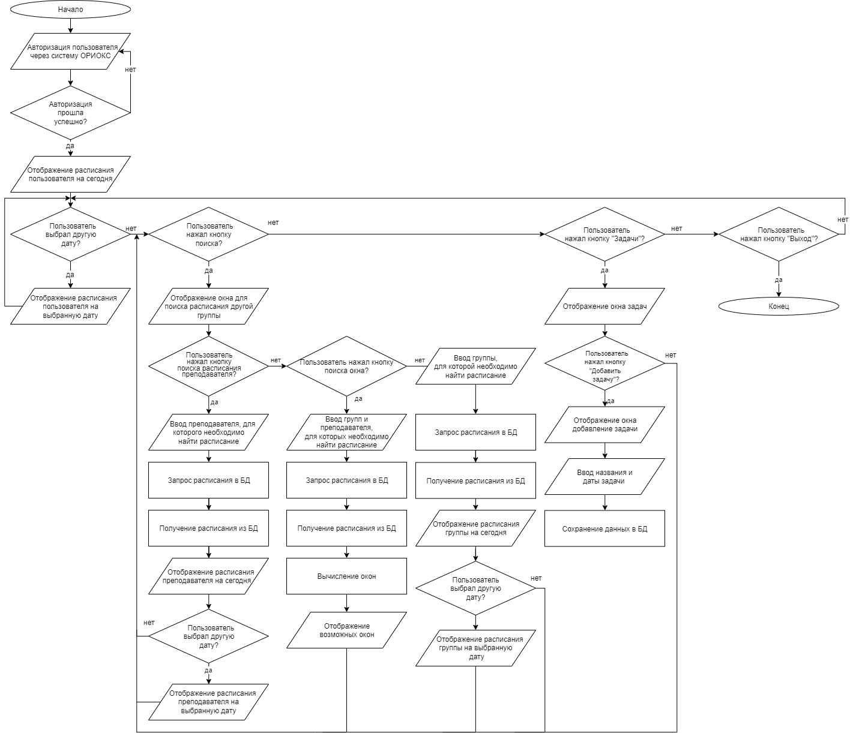

Рис.1.5. Схема алгоритма работы приложения.

# Выводы по исследовательскому разделу

В результате исследования предметной области и приложений-аналогов, принято решение о разработке собственного мобильного приложения, обладающего возможностью просмотра своего расписания, расписания других групп и преподавателей, а также поиск окна для переноса занятия и добавление задач. Сформулирован перечень требований к функционалу разрабатываемого приложения.

Мобильное приложения для просмотра расписания МИЭТ реализуется для мобильных устройств c операционной системой Android. Для облегчения этапа написания кода спроектированы Use case диаграммы, а также ИЛМ и ДЛМ. Разработаны схема данных, которая призвана облегчить понимание логических связей по данным между рабочими экранами приложения и схема алгоритма, на которой подробно описан процесс работы приложения.

1. КОНТРУКТОРСКИЙ РАЗДЕЛ

## Выбор языка программирования

Выбор языка программирования основывался на сравнении доступных средств и инструментов языка и требований к мобильному приложению.

Перечень требований, которые могут повлиять на выбор языка программирования:

* наличие транслятора под платформу Android;
* наличие документации;
* наличие бесплатных инструментов для разработки;
* наличие декларативного фреймворка;
* наличие возможности контроля потоком данных;

Так как приложение реализовано на мобильной платформе проводился анализ только тех языков, которые пригодны для разработки нативных приложений. В качестве платформы выбрана операционная система Android, так как его доля на мировом рынке составляет 75%.

* + 1. Язык С++

Язык C++ является [компилируемым](https://ru.wikipedia.org/wiki/%D0%9A%D0%BE%D0%BC%D0%BF%D0%B8%D0%BB%D0%B8%D1%80%D1%83%D0%B5%D0%BC%D1%8B%D0%B9_%D1%8F%D0%B7%D1%8B%D0%BA_%D0%BF%D1%80%D0%BE%D0%B3%D1%80%D0%B0%D0%BC%D0%BC%D0%B8%D1%80%D0%BE%D0%B2%D0%B0%D0%BD%D0%B8%D1%8F), статически типизированным языком программирования общего назначения. Он поддерживает основные парадигмы программирования, а также имеет большую стандартную библиотеку. Язык C++ сочетает свойства как высокоуровневых, так и низкоуровневых языков.

С++ позиционируется как высокопроизводительный язык, что важно если программный продукт достаточно тяжеловесный. [10]

Для разработки Android-приложения существует Android NDK. С помощью данного набора средств можно написать библиотеки на С++, которые впоследствии можно подключить к приложению с помощью Java, так как Android NDK не работает с графическим интерфейсом. [11]

### Язык С#

Язык С# является объектно-ориентированным языком общего назначения. Язык имеет статическую типизацию, поддерживает полиморфизм и перегрузку операторов. [12]

Для разработки Android-приложения существует Xamarin, фреймворк для кроссплатформенной разработки мобильных приложений с использованием языка C#. На данный момент Xamarin SDK, включая библиотеки и инструменты командной строки, стал открытым и доступным для всех. Но приложения, создаваемые с помощью фреймворка, обычно больше, чем нативные. И так как Xamarin сравнительно новый инструмент возникают сложности с интеграцией сторонних ресурсов. [13]

### Язык Python

Язык Python является высокоуровневым языком программирования общего назначения с динамической типизацией и автоматическим управлением памятью, ориентированный на повышение производительности разработчика за счет читаемости кода. Синтаксис языка минималистичен, за счет чего редко возникает необходимость обращаться к документации. [14]

Для разработки Android приложений существует два фреймворка Kivy и BeeWare Project. Kivy – это библиотека Python, предназначенная для разработки кроссплатформенных GUI приложений. Его недостатком является отсутствие нативного набора инструментов пользовательского интерфейса. BeeWare Project предлагает набор инструментов, которые можно использовать для написания мобильных и десктопных приложений. Но данный фреймворк находится в разработке, поэтому часто происходит изменения API, ошибки и отсутствия необходимых функций. [15]

### Язык Java

Язык Java является строго типизированным объектно-ориентированным языком программирования общего назначения. Приложения Java обычно транслируются в специальный байт-код, поэтому они могут работать на любой компьютерной архитектуре, для которой существует реализация Java-машины. Java в разработке считается фундаментальным, а также поддерживается многими популярными средами разработки, такие как Eclipse, Netbeans и JetBrains. [16]

### Язык Kotlin

Язык Kotlin является статически типизированным, объектно-ориентированным языком программирования, работающий поверх Java Virtual Machine. У языка Kotlin более быстрая компиляция и лучшая поддержка языка в IDE. Kotlin полностью совместим с Java, что позволяет для существующего Android-приложения внедрять новые функции на Kotlin без переписывания приложения целиком. [17]

### Сравнение языков программирования

Чтобы наглядно продемонстрировать возможности рассмотренных языков программирования составлена таблица 1.2.

Табл. 1.2

Сравнение языков программирования

|  |  |  |  |  |  |
| --- | --- | --- | --- | --- | --- |
| Критерий | Язык программирования | | | | |
| С++ | С# | Python | Java | Kotlin |
| Наличие транслятора под платформу Android | Нет | Да | Нет | Да | Да |
| Наличие документации | Да | Да | Да | Да | Да |
| Наличие бесплатных инструментов для разработки | Да | Да | Да | Да | Да |
| Наличие декларативного фреймворка | Нет | Нет | Нет | Нет | Да |
| Наличие возможности контроля потоком данных | Нет | Нет | Нет | Нет | Да |

В результате сравнения для разработки МП ПР выбран язык программирования Kotlin, так как в нем присутствует транслятор под платформу Android и под Kotlin существует декларативный фреймворк Jetpack Compose, который дает возможность контроля потоком данных.

## Выбор среды разработки

После выбора языка необходимо выбрать среду разработки. К основным требованиям относится:

* наличие эмулятора для запуска Android-приложения;
* наличие бесплатных инструментов для разработки;
* сборка приложений, основанная на Gradle;
* инструменты для работы с UI;
* инструменты для тестирования.

JetBrains предоставляет официальный плагин Kotlin для двух интегрированных сред разработки (IDE): IntelliJ IDEA и Android Studio. [18]

### Среда разработки IntelliJ IDEA

IntelliJ IDEA – IDE для языков JVM, предназначенная для максимальной производительности разработчиков. Она обеспечивает интеллектуальное завершение кода, статистический анализ кода и рефакторинг. Среда предлагает различные инструменты автоматизации сборки, включая Maven, Gradle, Gant, NPM и Grunt, которые помогают членам команды выполнять такие действия, как компиляция кода, упаковка, тестирование и многое другое.

### Среда разработки Android Studio

Android Studio – официальная среда разработки приложений для Android. Помимо мощного редактора кода и инструментов разработчика, IDE предлагает еще больше функций, повышающих продуктивность разработчика, таких как:

* гибкая система сборки на основе Gradle;
* быстрый и многофункциональный эмулятор;
* применение изменений для push-кода и изменений ресурсов в работающем приложении без перезапуска приложения;
* шаблоны кода и интеграция с GitHub;
* обширные инструменты и фреймворки для тестирования;
* инструменты Lint для выявления проблем с производительностью.

Данная среда разработки доступна для Windows, macOS и GNU/Linux. [19]

### Сравнение инструментов для разработки

По итогам изучения возможностей различных сред разработки составлена таблица 1.3.

Табл. 1.3

Сравнение сред разработки

|  |  |  |
| --- | --- | --- |
| Критерий | Среда разработки | |
| IntelliJ IDEA | Android Studio |
| Наличие эмулятора для запуска Android-приложения | Нет | Да |
| Наличие бесплатных инструментов для разработки | Да | Да |
| Сборка приложений, основанная на Gradle | Да | Да |
| Инструменты для работы с UI | Нет | Да |
| Инструменты для тестирования | Да | Да |

В результате сравнения, выбрана интегрированная среда разработки Android Studio, которая является официальной и рекомендованной средой разработки под OC Android, так как в ней, в отличие от IntelliJ IDEA, имеет эмулятор для запуска Android-приложения и инструменты для работы с UI.

* 1. Разработка мобильного приложения
     1. Разработка интерфейса приложения

После авторизации в системе ОРИОКС, пользователь видит свое расписание на сегодня. При нажатии на дни в верхней части экрана свое расписание на другие дни. Чтобы посмотреть расписание на другую неделю необходимо раскрыть календарь, нажав кнопку вниз. Также над календарем указан тип недели. При нажатии на панель со своим именем и фамилией, откроется меню, чтобы выйти из аккаунта. При повторном нажатии выход в предыдущий экран.

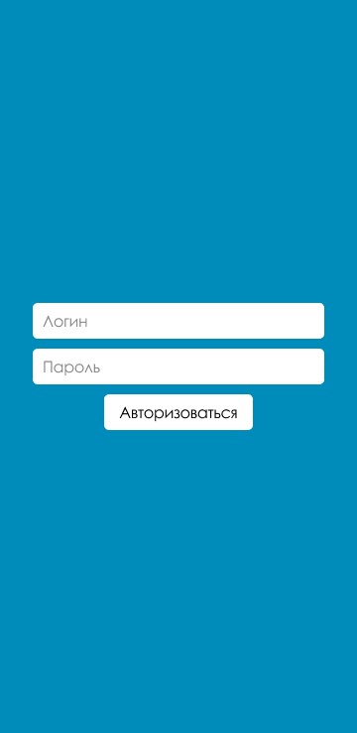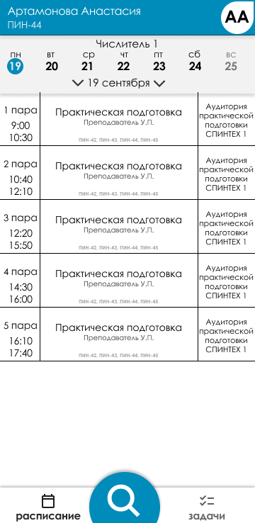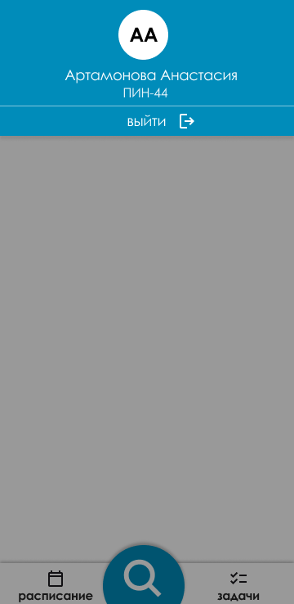

При нажатии кнопки «Задачи» открывается окно задач, где можно просмотреть добавленные задачи и добавить новую. Задачи сортируются в порядке увеличения времени до задачи. При нажатии на задачу открывается окно просмотра задачи с комментарием. А в верхнем правом углу кнопка для редактирования задачи. Чтобы удалить задачу, необходимо смахнуть ее влево.

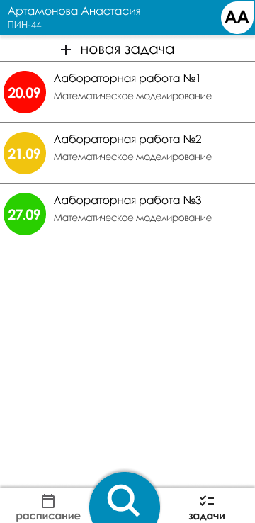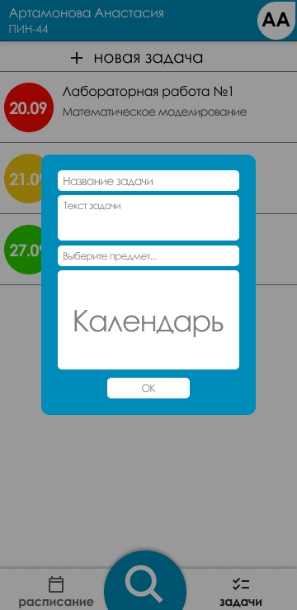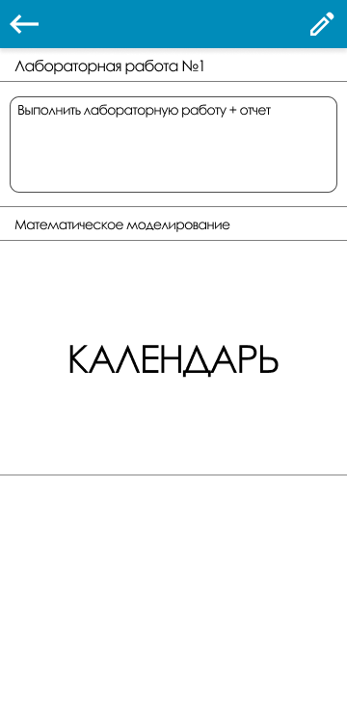

При свайпе вверх или при нажатии кнопки «Поиск», открывается окно поиска, где предоставляется функционал поиска расписания группы, расписания преподавателя и окна. При нажатии кнопки поиск, происходит соответствующий поиск, а при свайпе вниз возвращение к предыдущему экрану задач или расписания. При нахождении в окне расписания другой группы или преподавателя, можно закрепить расписание для быстрого доступа.

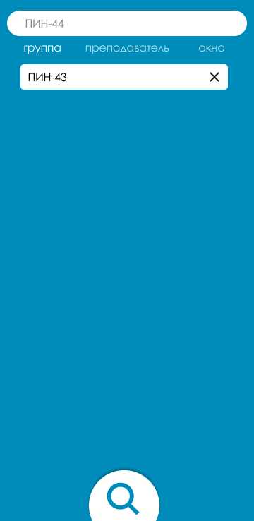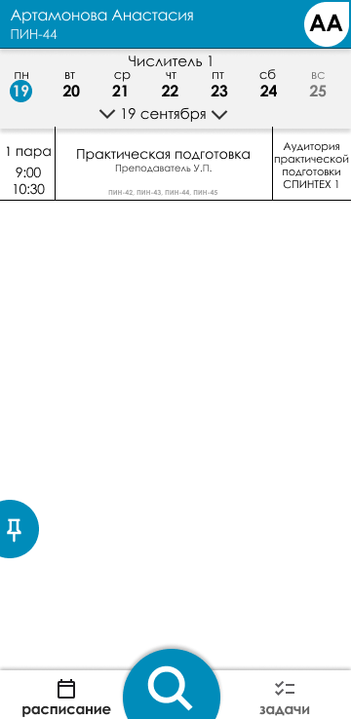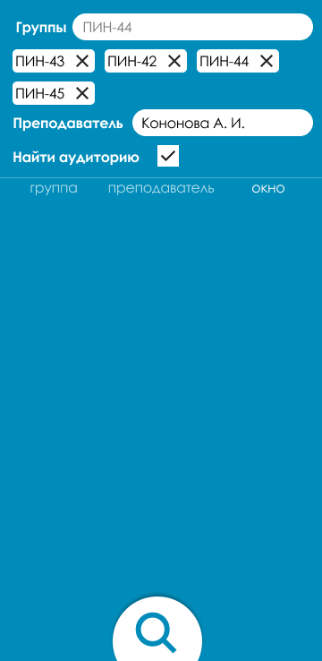

На данный момент разработано:

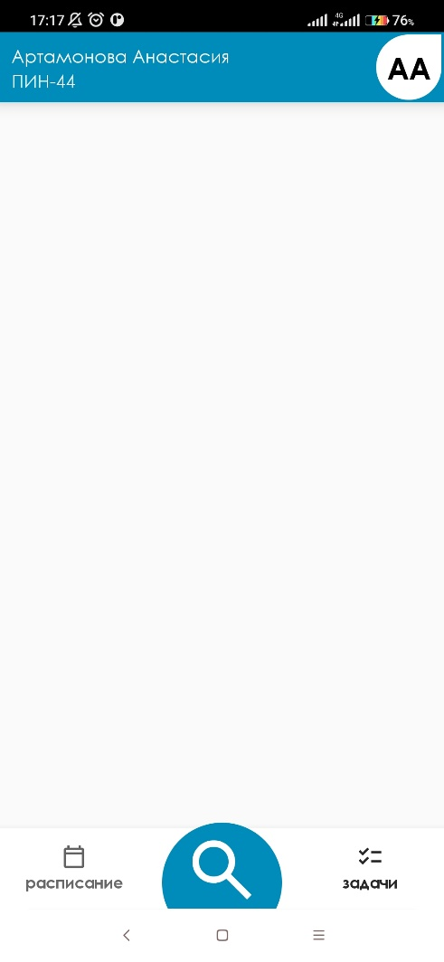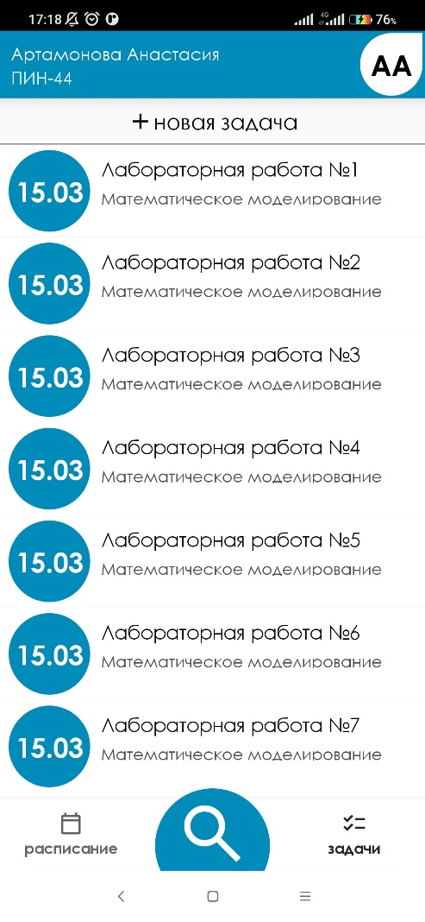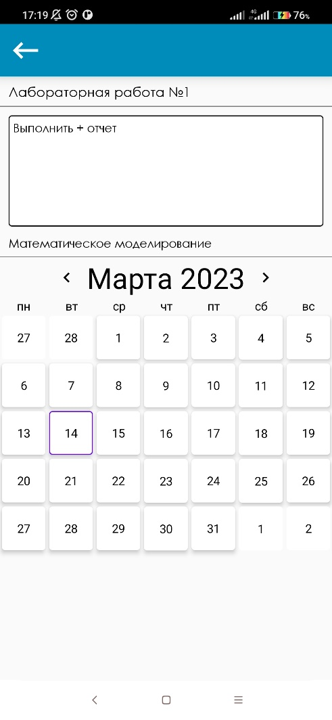

* + 1. Разработка алгоритмов приложение
    2. Разработка моделей приложения

# Список литературы

|  |  |
| --- | --- |
| [1] | А. А. Доронина, Р. А. Касимов и Е. Л. Федотова, Методические указания по подготовке выпускной квалификационной работы по направлению подготовки бакалавров 09.03.04 "Программная инженерия", Л. Г. Гагарина, Ред., Москва: МИЭТ, 2021. |
| [2] | ГОСТ 19.505-79. Руководство оператора. Требования к содержанию и оформлению. |
| [3] | ГОСТ 19.201-78. Техническое задание, требования к содержанию и оформлению. |
| [4] | ГОСТ 19.701-90. Единая система программной документации. Схемы алгоритмов, программ, данных и систем. Условные обозначения и правила выполнения. |
| [5] | «Расписание,» [В Интернете]. Available: https://miet.ru/schedule. |
| [6] | «Приложение GooglePlay - "Orioks",» [В Интернете]. Available: https://play.google.com/store/apps/details?id=ru.eva.miet.orioks. |
| [7] | «Приложение GooglePlay - "Расписание занятий - SKED",» [В Интернете]. Available: https://play.google.com/store/apps/details?id=com.sked.core. |
| [8] | «Приложение GooglePlay - "Кампус",» [В Интернете]. Available: https://play.google.com/store/apps/details?id=ru.dewish.campus. |
| [9] | «Приложение GooglePlay - "СтудЖурнал",» [В Интернете]. Available: https://play.google.com/store/apps/details?id=com.romansytnyk.studentstudio. |
| [10] | «С++,» [В Интернете]. Available: https://ru.wikipedia.org/wiki/C%2B%2B. |
| [11] | «Разработка кроссплатформенных мобильных приложений на языке C++,» [В Интернете]. Available: https://learn.microsoft.com/ru-ru/cpp/cross-platform/visual-cpp-for-cross-platform-mobile-development?view=msvc-170. |
| [12] | «C Sharp,» [В Интернете]. Available: https://ru.wikipedia.org/wiki/C_Sharp. |
| [13] | «Подробно о Xamarin,» [В Интернете]. Available: https://habr.com/ru/post/188130/. |
| [14] | «Python,» [В Интернете]. Available: https://ru.wikipedia.org/wiki/Python. |
| [15] | «Мобильная разработка на Python: обзор двух фреймворков,» [В Интернете]. Available: https://proglib.io/p/mobile-python. |
| [16] | «Java,» [В Интернете]. Available: https://ru.wikipedia.org/wiki/Java. |
| [17] | «Kotlin,» [В Интернете]. Available: https://ru.wikipedia.org/wiki/Kotlin. |
| [18] | «IDEs for Kotlin development,» [В Интернете]. Available: https://kotlinlang.org/docs/kotlin-ide.html. |
| [19] | «Meet Android Studio,» [В Интернете]. Available: https://developer.android.com/studio/intro. |
| [20] | «Unified Modeling Language,» [В Интернете]. Available: https://en.wikipedia.org/wiki/Unified_Modeling_Language. [Дата обращения: 18 02 2018]. |